SRS RIKKEIMART-LITE
PHÂN HỆ ĐẶT HÀNG NHANH
Tài liệu đặc tả yêu cầu phần mềm (SRS) rút gọn

1. SRS rút gọn theo IEEE 830

1. Introduction
Mục đích: Đặc tả yêu cầu phân hệ Đặt hàng nhanh của RikkeiMart-Lite.
Phạm vi: Cho phép khách hàng chọn sản phẩm, nhập số lượng, tạo đơn hàng và nhận phản hồi.

2. Overall Description
Product Functions: Hiển thị sản phẩm; nhập số lượng; kiểm tra dữ liệu; tạo đơn hàng; hiển thị kết quả; nhân viên xem và xác nhận đơn.
User Classes: Khách hàng và Nhân viên xử lý đơn.
Constraints: Số lượng > 0; đơn mới ở trạng thái “Chờ xử lý”; một đơn có thể chứa nhiều sản phẩm; mỗi sản phẩm có số lượng riêng.

3. Specific Requirements
Functional Requirements: REQ-01 đến REQ-05 như mục 9.
Database Requirements: PRODUCT, CUSTOMER, ORDER và ORDER_DETAIL theo mô hình 3NF.

II. UI Design

2.1 Ánh xạ Use Case → UI Element
Bước Use Case | UI Element | Mục đích
1. Xem danh sách sản phẩm | Product List | Hiển thị sản phẩm
2. Chọn sản phẩm | Product Card / Product Row | Cho phép chọn sản phẩm
2. Nhập số lượng | Quantity Input | Nhập số lượng
3. Xác nhận đặt hàng | Button “Đặt hàng” | Gửi yêu cầu đặt hàng
4. Kiểm tra số lượng | Validation Message | Báo lỗi dữ liệu
5. Đặt hàng thành công | Success Message | Phản hồi kết quả
4a. Số lượng không hợp lệ | Error Message | Thông báo lỗi

2.2 Wireframe
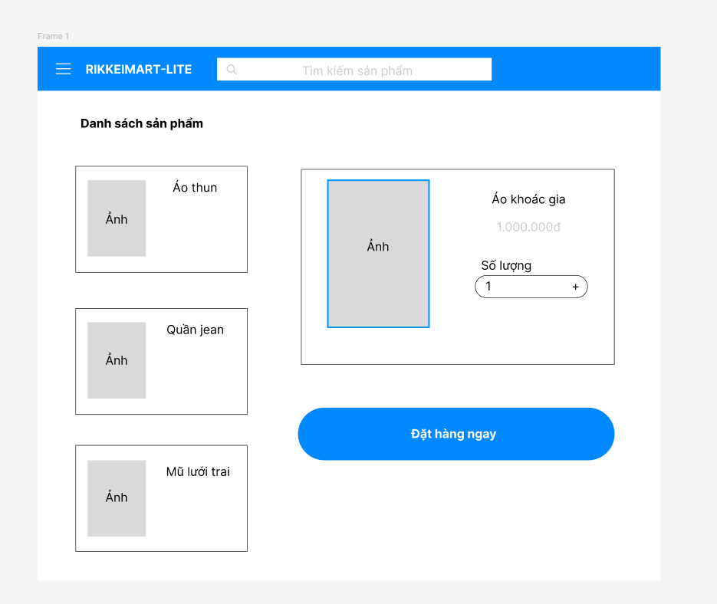

III. Database Requirements – ERD 3NF

3.1 PRODUCT
Attribute | Kiểu | Ràng buộc
productId | String | PK, Unique, tự sinh
productName | String | NOT NULL
unitPrice | Double | NOT NULL, > 0
PRODUCT: PK productId; productName; unitPrice.

3.2 ORDER
Bảng đơn hàng ban đầu gồm orderId, customerName, productName1, productName2, quantity, status. Thiết kế này không đạt 1NF vì productName1 và productName2 là các cột lặp để lưu nhiều sản phẩm trong cùng một đơn hàng.

3.3 Mô hình sau chuẩn hóa
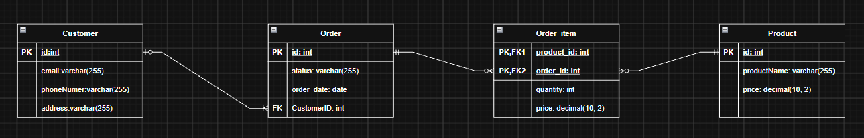

6. Quan hệ ERD
CUSTOMER 1 ───────── N ORDER
ORDER 1 ───────── N ORDER_DETAIL
PRODUCT 1 ───────── N ORDER_DETAIL
ORDER_DETAIL có khóa chính kết hợp (orderId, productId).

IV. Viết lại REQ-01 đạt chuẩn Verifiable
REQ-01 ban đầu sử dụng các từ “nhanh chóng” và “mượt mà”, là các từ cảm tính và không có tiêu chí đo lường cụ thể.
REQ-01 sau khi sửa: Sau khi khách hàng xác nhận đặt hàng, hệ thống phải hiển thị kết quả xử lý yêu cầu, bao gồm thông báo thành công hoặc thông báo lỗi, trong thời gian không quá 2 giây kể từ thời điểm khách hàng nhấn nút “Xác nhận đặt hàng”.
Yêu cầu này có thể kiểm thử bằng cách đo thời gian từ lúc nhấn nút xác nhận đến lúc hệ thống hiển thị phản hồi.

